

Taulukko 1 MONIVUOTINEN RAHOITUSKEHYS VUODEKSI 2021 MUKAUTETTUNA (EU27)

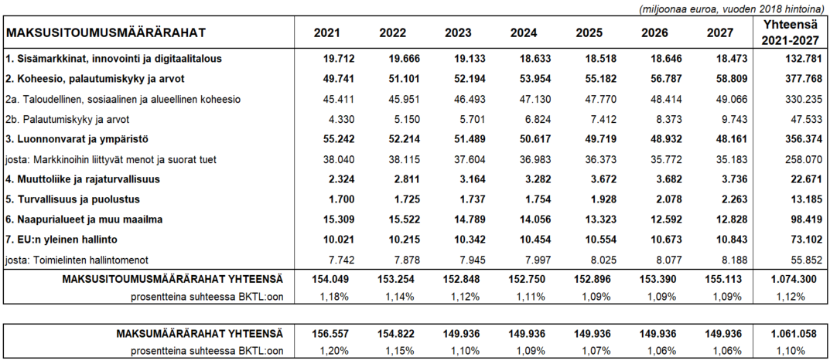

Taulukko 2 MONIVUOTINEN RAHOITUSKEHYS VUODEKSI 2021 MUKAUTETTUNA (EU27)

